Informe Evaluacion 1

EcoTech Solutions

NOMBRE: Matias Waldemar Lleufo Levin
CARRERA: ingeniería en informatica
ASIGNATURA: Programación Orientada a Objeto Seguro (TI3021/D-FB50-N2-P13-C2/D Valdivia FB5)
PROFESOR: Geraldo Enrique Valenzuela Polanco
FECHA:31-06-2026

Índice
Informe Evaluacion 1 1
EcoTech Solutions 1
Introducción 3
1. Análisis Conceptual del Problema 4
1.1. Identificación de Entidades y Responsabilidades 4
1.2. Vinculación con los Pilares de la POO 5
2. Diseño del Sistema y Arquitectura del Diagrama de Clases UML 6
2.1. Explicación de las Relaciones Estructurales 10
3. Uso Crítico de Herramientas de IA y Refinamiento Técnico 10
3.1. Prompts Utilizados e Iteraciones 10
3.2. Evaluación Crítica y Ajustes Aplicados 11
4. Construcción Final, Principios POO y Matriz de Trazabilidad 12
4.1. Principios de Diseño POO Aplicados 12
4.2. Matriz de Trazabilidad de Requerimientos 12
5. Conclusiones y Viabilidad Técnica 13

Introducción
La empresa EcoTech Solutions, orientada al desarrollo de tecnologías sostenibles, ha enfrentado inconvenientes operativos derivados de un rápido crecimiento organizacional. La dependencia de hojas de cálculo y repositorios de datos aislados ha ocasionado problemas críticos:
- Redundancia y duplicidad en los registros del personal.
- Ineficiencia y falta de control en la asignación de empleados a proyectos.
- Ausencia de trazabilidad formal en la imputación de horas trabajadas.
- Riesgos en la seguridad de la información confidencial y datos personales de los trabajadores.
Para resolver esta problemática, el presente informe expone el análisis conceptual y el diseño estructural de un sistema de gestión interna bajo el paradigma de la Programación Orientada a Objetos (POO). El objetivo principal es construir un modelo expresado mediante la notación estándar UML que consolide la administración de usuarios, departamentos, proyectos, registros de tiempo e informes. Asimismo, el modelo incorpora mecanismos de seguridad como autenticación de roles, cifrado de datos sensibles e inspección de entradas para prevenir vulnerabilidades desde la fase de diseño.

Análisis Conceptual del Problema

Identificación de Entidades y Responsabilidades
Para estructurar el dominio del problema de EcoTech Solutions, se identificaron seis entidades principales y seis componentes de apoyo técnico:
Entidad / Clase | Atributos Principales | Métodos / Comportamientos | Responsabilidad Principal en el Sistema
Usuario | id_usuario, nombre_usuario, contraseña, rol | autenticar(), cambiar_contrasena() | Gestionar las credenciales base y la identidad digital del personal.
Empleado | id_empleado, nombre, direccion, telefono, email, fecha_inicio_contrato, salario | registrar_horas(), obtener_datos_personales() | Representar al trabajador de la empresa y almacenar sus datos contractuales y personales.
Administrador | Hereda de Empleado | crear_departamento(), asignar_empleado_departamento(), crear_proyecto(), solicitar_informe() | Ejecutar operaciones privilegiadas de gestión organizacional y estratégica.
Departamento | id_departamento, nombre | agregar_empleado(), remover_empleado(), asignar_gerente(), remover_gerente(), listar_empleados() | Organizar la estructura administrativa y agrupar a los empleados en áreas de trabajo.
Proyecto | id_proyecto, nombre, descripcion, fecha_inicio | asignar_empleado(), desasignar_empleado(), obtener_registros_tiempo() | Administrar las iniciativas de la empresa e integrar al personal asignado.
Registro Tiempo | id_registro, fecha, horas_trabajadas, descripcion_tareas | validar_horas() | Documentar las jornadas de trabajo asociadas a un empleado y a un proyecto específico.

Vinculación con los Pilares de la POO
- Abstracción: Se extrajeron únicamente los atributos operativos y de seguridad indispensables para resolver la problemática del negocio (como sueldo, correo o depto), omitiendo detalles irrelevantes del entorno de trabajo.
- Encapsulamiento: Se aplicó visibilidad privada (-) a todos los atributos de las clases. El acceso y modificación de datos sensibles (como la variable salario o contraseña) se realiza exclusivamente mediante métodos explícitos (+), protegiendo la integridad de la información.
- Herencia: La clase base Usuario extiende sus miembros hacia Empleado, y este a su vez hacia Administrador. Esta jerarquía de clases evita la duplicación de código en la gestión de credenciales e identidad. De la misma manera, la clase abstracta Informe sirve de plantilla base para InformePDF e InformeExcel.
- Polimorfismo: El método abstracto exportar() definido en la superclase Informe adopta comportamientos concretos e independientes dentro de las subclases InformePDF e InformeExcel, permitiendo la generación de reportes en múltiples formatos a través de una misma interfaz.

Diseño del Sistema y Arquitectura del Diagrama de Clases UML
El modelo de solución estructural se consolidó en el siguiente Diagrama de Clases UML:
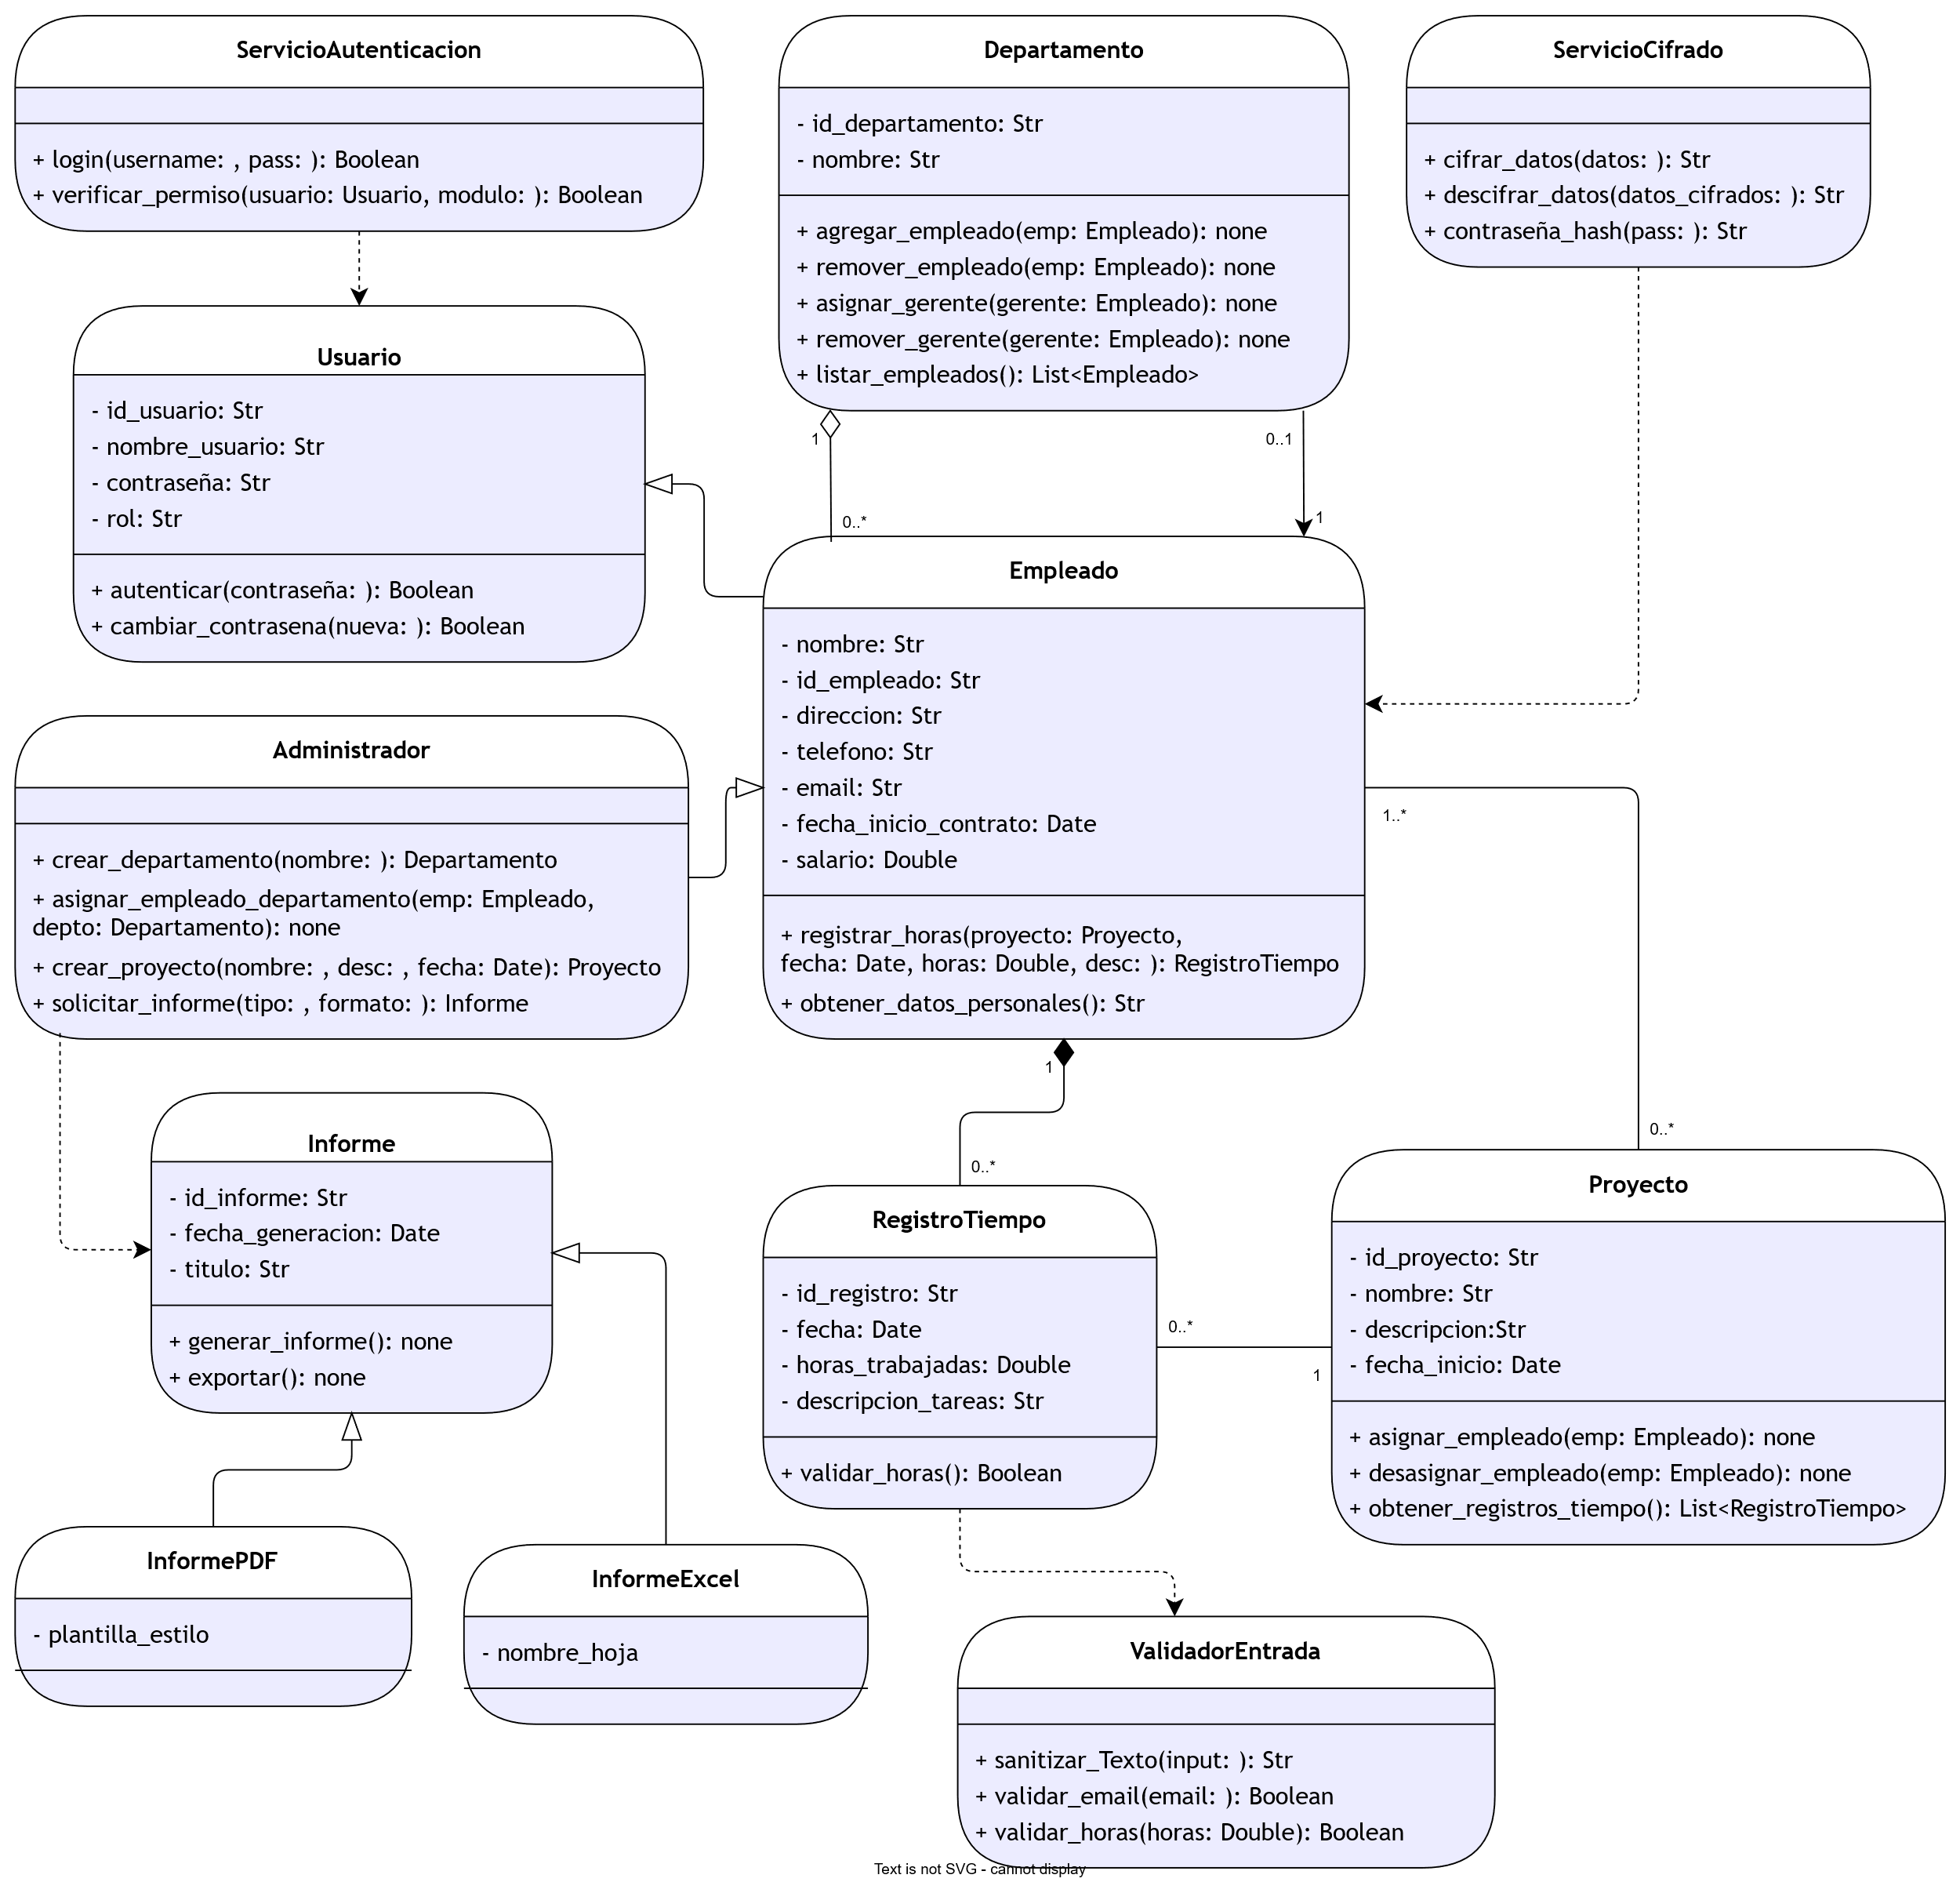

classDiagram
class Usuario {
- id_usuario : Str
- nombre_usuario : Str
- contraseña : Str
- rol : Str
+ autenticar(contraseña) Boolean
+ cambiar_contrasena(nueva) Boolean
}

class Empleado {
- id_empleado : Str
- nombre : Str
- direccion : Str
- telefono : Str
- email : Str
- fecha_inicio_contrato : Date
- salario : Double
+ registrar_horas(proyecto, fecha, horas, desc) RegistroTiempo
+ obtener_datos_personales() Str
}

class Administrador {
+ crear_departamento(nombre) Departamento
+ asignar_empleado_departamento(emp, depto) none
+ crear_proyecto(nombre, desc, fecha) Proyecto
+ solicitar_informe(tipo, formato) Informe
}

class Departamento {
- id_departamento : Str
- nombre : Str
+ agregar_empleado(emp) none
+ remover_empleado(emp) none
+ asignar_gerente(gerente) none
+ remover_gerente(gerente) none
+ listar_empleados() List~Empleado~
}

class Proyecto {
- id_proyecto : Str
- nombre : Str
- descripcion : Str
- fecha_inicio : Date
+ asignar_empleado(emp) none
+ desasignar_empleado(emp) none
+ obtener_registros_tiempo() List~RegistroTiempo~
}

class RegistroTiempo {
- Str id_registro : Str
- fecha : Date
- horas_trabajadas : Double
- descripcion_tareas : Str
+ validar_horas() Boolean
}

class Informe {
- id_informe : Str
- fecha_generacion : Date
- titulo : Str
+ generar_informe() none
+ exportar() none
}

class InformePDF {
}

class InformeExcel {
}

class ServicioAutenticacion {
+ login(username, pass) Boolean
+ verificar_permiso(usuario, modulo) Boolean
}

class ServicioCifrado {
+ cifrar_datos(datos) Str
+ descifrar_datos(datos_cifrados) Str
+ contraseña_hash(pass) Str
}

class ValidadorEntrada {
+ sanitizar_Texto(input) Str
+ validar_email(email) Boolean
+ validar_horas(horas) Boolean
}

Usuario <|-- Empleado
Empleado <|-- Administrador
Informe <|-- InformePDF
Informe <|-- InformeExcel

Departamento "1" o-- "0..*" Empleado

Departamento "0..1" --> "1" Empleado

Empleado "1..*" -- "0..*" Proyecto
Proyecto "1" -- "0..*" RegistroTiempo

Empleado "1" *-- "0..*" RegistroTiempo

ServicioAutenticacion ..> Usuario
ServicioCifrado ..> Empleado
Administrador ..> Informe
RegistroTiempo ..> ValidadorEntrada

Explicación de las Relaciones Estructurales
- Herencia / Generalización (<|--):
  - Empleado hereda de Usuario, ya que todo trabajador requiere una cuenta para ingresar al sistema.
  - Administrador hereda de Empleado, manteniendo sus atributos personales pero sumando capacidades directivas.
  - Informe_PDF e Informe_Excel heredan de Informe, sobrescribiendo los métodos generar_informe() y exportar().
- Agregación (o--): Entre Departamento ($1$) y Empleado ($0..*$). Representa que un departamento agrupa un conjunto de trabajadores, pero la destrucción del departamento no destruye los objetos Empleado, los cuales pueden ser reasignados.
- Asociación Dirigida (-->): Entre Departamento ($0..1$) y Empleado ($1$). Permite referenciar explícitamente a un trabajador en el rol de Gerente.
- Composición (*--): Entre Empleado ($1$) y RegistroTiempo ($0..*$). Los registros de tiempo son propiedad exclusiva de la hoja de vida de un empleado; si el empleado es eliminado del sistema, sus registros asociados dejan de existir.
- Asociación N:M (--): Entre Empleado ($1..*$) y Proyecto ($0..*$). Un empleado puede participar en múltiples proyectos y un proyecto se compone de varios empleados.
- Dependencias (..>): Representan el uso de servicios utilitarios sin mantener estados persistentes entre ellos:
  - ServicioAutenticacion valida las instancias de Usuario.
  - ServicioCifrado aplica funciones criptográficas a los datos sensibles de Empleado.
  - RegistroTiempo se apoye en ValidadorEntrada para sanitizar las horas ingresadas por el usuario.

Uso Crítico de Herramientas de IA y Refinamiento Técnico
Durante la fase de diseño, se utilizaron herramientas de Inteligencia Artificial Generativa para obtener modelos UML preliminares. A continuación se documentan las iteraciones realizadas y la evaluación técnica aplicada para corregir las inconsistencias encontradas.

Prompts Utilizados e Iteraciones
- Prompt Iteración 1:
"Genera un diagrama de clases UML para un sistema de gestión interna de la empresa EcoTech Solutions en Python. Incluye empleados, departamentos, proyectos, registros de tiempo e informes."
- Prompt Iteración 2 (Ajustes de Seguridad):
"Modifica el diagrama anterior para incorporar autenticación de usuarios por roles, validación de entradas y cifrado de datos personales como el salario."

Evaluación Crítica y Ajustes Aplicados
Aspecto Evaluado | Propuesta Inicial de la IA | Error / Inconsistencia Detectada | Corrección Aplicada en el Modelo Final
Manejo del Gerente | Atributo -String gerente en Departamento. | Tratar al gerente como una cadena de texto destruye el enfoque POO, perdiendo el vínculo con las credenciales y datos del trabajador. | Se eliminó el atributo de texto y se definió una asociación dirigida entre Departamento y Empleado para el rol del gerente.
Jerarquía de Usuarios | Creó Administrador como una clase aislada y no vinculó Empleado con Usuario. | Los empleados quedaban sin capacidad de autenticarse en el sistema para registrar sus horas. | Se aplicó herencia multinivel: Usuario $→$ Empleado $→$ Administrador.
Generación de Reportes | Creó una única clase monolítica GeneradorInforme. | Violación del principio de Responsabilidad Única (SRP) e imposibilidad de aplicar polimorfismo al agregar formatos. | Se creó la clase abstracta Informe y subclases concretas InformePDF e InformeExcel que sobreescriben exportar().
Seguridad de Datos | Almacenamiento directo de datos personales sin protección. | Vulnerabilidad ante fugas de información y falta de cumplimiento de las pautas de seguridad del encargo. | Se integraron las clases de servicio ServicioCifrado y ValidadorEntrada.

Construcción Final, Principios POO y Matriz de Trazabilidad

Principios de Diseño POO Aplicados
- Principio de Responsabilidad Única (SRP): Cada clase posee un propósito delimitado. La persistencia o modificación de un Proyecto no afecta a la validación de contraseñas, responsabilidad asignada a ServicioAutenticacion.
- Encapsulamiento Estricto: La información sensible (como la contraseña y el salario) se encuentra oculta mediante modificadores privados (-). El acceso se realiza exclusivamente mediante métodos de negocio protegidos.
- Bajo Acoplamiento y Alta Cohesión: El uso de interfaces abstractas como Informe permite extender la funcionalidad del sistema (por ejemplo, agregando InformeCSV) sin modificar la lógica existente en Administrador o Empleado.

Matriz de Trazabilidad de Requerimientos
Requerimiento del Sistema | Clases Responsables | Método / Mecanismo de Solución
Registro y Gestión de Empleados | Empleado, Administrador | Administrador.crear_departamento(), Empleado.obtener_datos_personales()
Asignación a Departamentos | Departamento, Empleado | Departamento.agregar_empleado(), Departamento.asignar_gerente()
Gestión y Asignación de Proyectos | Proyecto, Empleado | Proyecto.asignar_empleado(), Proyecto.desasignar_empleado()
Trazabilidad de Registros de Tiempo | RegistroTiempo, Empleado | Empleado.registrar_horas(), RegistroTiempo.validar_horas()
Generación y Exportación de Informes | Informe, InformePDF, InformeExcel | Informe.exportar() (Polimorfismo en subclases)
Autenticación y Autorización por Roles | Usuario, ServicioAutenticacion | ServicioAutenticacion.login(), ServicioAutenticacion.verificar_permiso()
Protección de Datos Sensibles | ServicioCifrado, Empleado | ServicioCifrado.cifrar_datos(), ServicioCifrado.contraseña_hash()
Validación de Entradas Seguras | ValidadorEntrada | ValidadorEntrada.sanitizar_Texto(), ValidadorEntrada.validar_horas()

Conclusiones y Viabilidad Técnica
El diseño del diagrama de clases UML desarrollado resuelve la problemática de gestión interna en EcoTech Solutions al corregir las deficiencias de duplicidad, falta de trazabilidad y riesgos de seguridad.
La estructura resultante presenta total viabilidad técnica para su codificación en Python:
- La herencia multinivel se traduce directamente en la sintaxis de clases de Python (class Empleado(Usuario):).
- El uso de tipos primitivos como Date, Str, Double y estructuras como List[Empleado] se ajusta a los módulos estándar de Python (datetime, typing).
- La separación de servicios garantiza que la futura capa de persistencia (Base de Datos) e interfaz de usuario se conecten mediante un modelo de dominio limpio e independiente.

La evaluación crítica de las propuestas generadas por IA demostró la importancia del criterio técnico del desarrollador. Si bien la IA facilita borradores iniciales, la intervención humana es indispensable para aplicar de forma rigurosa los pilares de la programación orientada a objetos, asegurar el cumplimiento de requisitos de ciberseguridad y garantizar la correcta relación entre las entidades del dominio.

